TD5, Semaine I.6
Dépendances fonctionnelles, MLD

Exercice 1: Le système de réservation d'hôtels dans des stations de ski
- Chaque demande de réservation est caractérisée par le nom, l’adresse et le numéro de téléphone de la personne qui fait la demande. Elle indique également la station, les catégories d ’hôtel et de chambre désirées, le nombre de chambres et la période souhaitée.
- Si une demande ne peut être satisfaite, elle sera mise sur liste d’attente.
- Quand une demande est confirmée, une réservation est créée et attachée au client
- Chaque hôtel est décrit par son nom, son numéro, la station dans laquelle il se trouve, sa catégorie, ses chambres, son adresse et son numéro de téléphone
- Le tarif des chambres dépend du type de saison (haute, basse).
- Chaque station a un nom et un numéro.

Le but de l'exercice est de construire le MCD du système de réservation en utilisant une approche ascendante.

Questions
- Identifiez la liste des propriétés qui devront être mémorisées dans votre système.

- Elaborez un dictionnaire de données.

- Construisez le graphe de dépendances fonctionnelles sur les propriétés de cette application.

- Déduisez de votre graphe des dépendances fonctionnelles les entités et les associations qui formeront votre MCD final.

Exercice 2: La Carte Grise

Une préfecture a retenu les propriétés suivantes pour gérer ses cartes grises.

Propriétés
- Numéro d'immatriculation  - Numéro de série  - Nom  - Prénom  - Adresse  - Constructeur  - Date d'immatriculation | - Nationalité du constructeur  - Modèle  - Genre du véhicule  - Date de naissance  - Date de première mise en service  - Profession  - Puissance
Ces propriétés sont regroupées d'abord en une seule entité non normalisée.

Questions
- Etablir le graphe des dépendances fonctionnelles.

- En déduire le modèle EA normalisé.

- A partir du modèle EA, et en utilisant les règles de passage appropriées, construire le modèle relationnel correspondant.
Exercice 3: Le suivi des réclamations

Le modèle suivant représente le suivi des réclamations des consommateurs finals. Un consommateur envoie sa réclamation (qualité du produit, de l'emballage, pas de languette sur le pot, ouvre-boîte n'ouvrant pas les boites de petits pois, etc.) à l'entreprise concernée qui détermine de quelle usine provient le produit défectueux. Ensuite, une réponse ou une visite sera accordée au consommateur final. Les réclamations ne touchent qu'un produit. Ce produit peut appartenir à plusieurs groupes se regroupant entre eux.

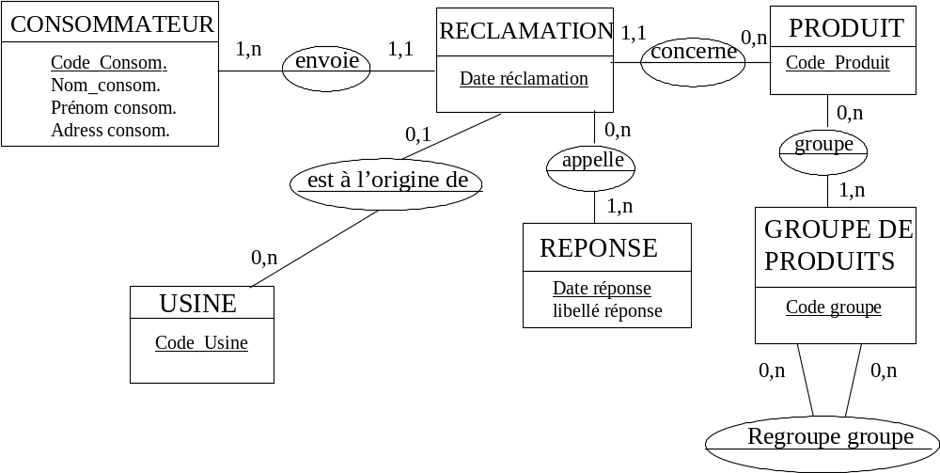
- Construisez le MLD relationnel correspondant au MCD ci-dessus.

Exercice 4:Les croisières
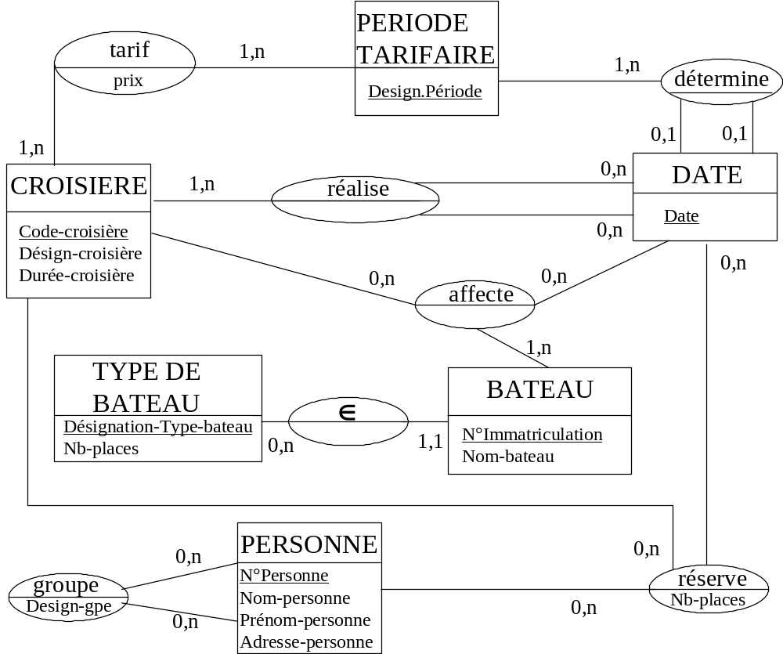
Questions:
Soit un modèle Entité-Association représentant l’organisation, la tarification et les réservations de croisières.
- Transformez ce modèle EA en un modèle relationnel.
Exercice 5:Le service après-vente

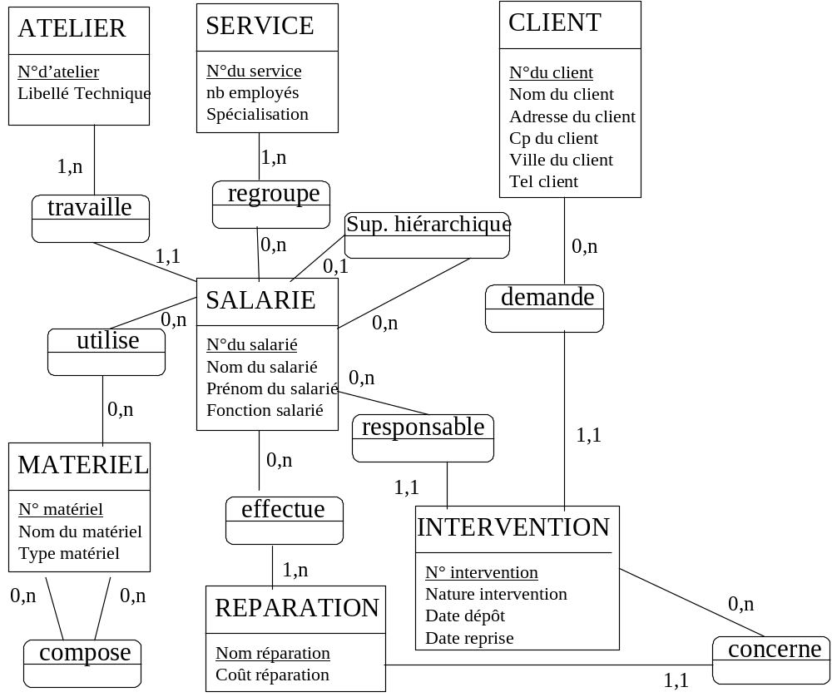

Questions:
Soit un modèle Entité-Association représentant l’organisation statique d’un service après vente.
- Transformez ce modèle EA en un modèle relationnel.

